填报步骤须知

第一步：点击进入ARP系统国际合作版块

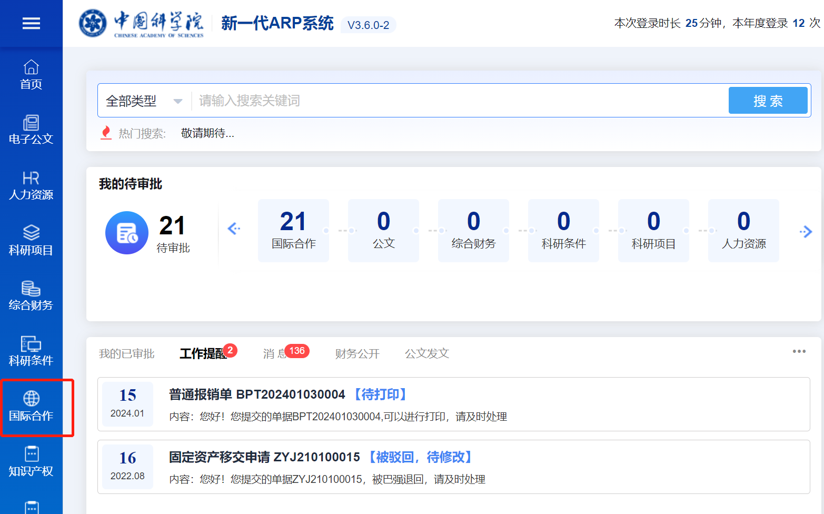

第二步：点击“出访交流”→“计划申请”→“新建”填报出访计划信息

